2022-23 ರ ಹಿಂಗಾರು ಹಂಗಾಮಿನಲ್ಲಿ ಮಳೆ ಹಾಗೂ ಕೃಷಿ ಬೆಳೆಗಳ ಬಿತ್ತನೆ ಪ್ರಗತಿ ವಿವರ
(17.12.2022)

2022-23 ಕೃಷಿ ಉತ್ಪಾದನಾ ಕಾರ್ಯಕ್ರಮ:

2022-23 ನೇ ಸಾಲಿನಲ್ಲಿ ಸಮರ್ಪಕ ಹಂಚಿಕೆಯಾದ ಪೂರ್ವ ಮುಂಗಾರು, ನೈರುತ್ಯ ಮಾರುತ ಹಾಗೂ ಈಶಾನ್ಯ ಮಾರುತ ಮಳೆಯನ್ನು ಅಪೇಕ್ಷಿಸಿ ಮುಂಗಾರು, ಹಿಂಗಾರು ಮತ್ತು ಬೇಸಿಗೆ ಹಂಗಾಮುಗಳಲ್ಲಿ ಕ್ರಮವಾಗಿ 82.67, 26.68 ಹಾಗೂ 5.20 ಲಕ್ಷ ಹೆಕ್ಟೇರ್, ಒಟ್ಟು 114.54 ಲಕ್ಷ ಹೆಕ್ಟೇರ್ ವಿಸ್ತೀರ್ಣದಲ್ಲಿ ಕೃಷಿ ಬೆಳೆಗಳ ಬಿತ್ತನೆ ಕೈಗೊಳ್ಳುವ ಗುರಿಯನ್ನು ಪ್ರಸ್ತಾಪಿಸಲಾಗಿದೆ. ಆಹಾರ ಧಾನ್ಯಗಳ ಹಾಗೂ ಎಣ್ಣೆಕಾಳುಗಳ ಉತ್ಪಾದನಾ ಗುರಿ ಕ್ರಮವಾಗಿ 148.02 ಮತ್ತು 12.69 ಲಕ್ಷ ಟನ್ ಪ್ರಸ್ತಾಪಿಸಲಾಗಿದೆ.

ಕ್ರಸಂ | ಬೆಳೆಗಳು | ವಿಸ್ತೀರ್ಣ  (ಲಕ್ಷ ಹೆಕ್ಟೇರ್) | ಉತ್ಪಾದನೆ  (ಲಕ್ಷ ಟನ್)
1. | ಏಕದಳಧಾನ್ಯಗಳು | 50.45 | 123.06
2. | ದ್ವಿದಳದಾನ್ಯಗಳು | 35.14 | 24.96
 | ಒಟ್ಟು ಆಹಾರ ಧಾನ್ಯಗಳು | 85.59 | 148.02
3. | ಎಣ್ಣೆಕಾಳುಗಳು | 12.64 | 12.69
4. | ವಾಣಿಜ್ಯ ಬೆಳೆಗಳು:
i) | ಹತ್ತಿ | 7.70 | 18.75 ಲಕ್ಷ ಬೇಲ್
ii) | ಕಬ್ಬು | 7.87 | 403.57
iii) | ತಂಬಾಕು-ವಿಎಫ್ ಸಿ | 0.75 | 0.66
 | - ಬೀಡಿ
 | ಒಟ್ಟು ವಿಸ್ತೀರ್ಣ | 114.54

2022-23ರ ಮುಂಗಾರು ಹಂಗಾಮಿನ ಕೃಷಿ ಉತ್ಪಾದನಾ ಕಾರ್ಯಕ್ರಮದ ಸಾಧನೆ:

2022-23ನೇ ಸಾಲಿನ ಮುಂಗಾರು ಹಂಗಾಮಿನಲ್ಲಿ ವಿವಿಧ ಕೃಷಿ ಬೆಳೆಗಳನ್ನು 82.67 ಲಕ್ಷ ಹೆಕ್ಟೇರ್ ವಿಸ್ತೀರ್ಣದಲ್ಲಿ ಬಿತ್ತನೆ ಕೈಗೊಳ್ಳುವ ಗುರಿಯನ್ನು ಹಮ್ಮಿಕೊಳ್ಳಲಾಗಿದ್ದು, ಅದರಂತೆ 80.40 ಲಕ್ಷ ಹೆಕ್ಟೇರ್ ಗಳಲ್ಲಿ ಸಾಧನೆಯಾಗಿರುತ್ತದೆ.

ಕ್ರ.ಸಂ. | ಬೆಳೆ/ಗುಂಪು | ವಿಸ್ತೀರ್ಣ (ಲಕ್ಷ ಹೆಕ್ಟೇರ್) |  | ಉತ್ಪಾದನೆ (ಲಕ್ಷ ಟನ್)
 |  | ಗುರಿ | ಸಾಧನೆ
1. | ಏಕದಳ ಧಾನ್ಯಗಳು | 35.98 | 33.69 | 97.61
2. | ದ್ವಿದಳ ಧಾನ್ಯಗಳು | 22.77 | 20.39 | 17.19
ಒಟ್ಟು ಆಹಾರ ಧಾನ್ಯಗಳು |  | 58.75 | 54.08 | 114.80
3. | ಎಣ್ಣೆಕಾಳುಗಳು | 9.37 | 10.11 | 8.70
4. | ವಾಣಿಜ್ಯ ಬೆಳೆಗಳು
i) | ಹತ್ತಿ | 7.28 | 8.25 | 18.42 ಲಕ್ಷ ಬೇಲ್
ii) | ಕಬ್ಬು | 6.51 | 7.18 | 377.99
iii) | ತಂಬಾಕು | 0.75 | 0.78 | 0.66
ಒಟ್ಟು ವಿಸ್ತೀರ್ಣ |  | 82.67 | 80.40
2022-23 ರ ಹಿಂಗಾರು ಹಂಗಾಮಿನ ಕೃಷಿ ಉತ್ಪಾದನಾ ಕಾರ್ಯಕ್ರಮ:

2022-23 ನೇ ಸಾಲಿನ ಹಿಂಗಾರು ಹಂಗಾಮಿನಲ್ಲಿ ವಿವಿಧ ಕೃಷಿ ಬೆಳೆಗಳನ್ನು 26.68 ಲಕ್ಷ ಹೆಕ್ಟೇರ್ ವಿಸ್ತೀರ್ಣದಲ್ಲಿ ಬಿತ್ತನೆ ಕೈಗೊಳ್ಳುವ ಗುರಿಯನ್ನು ಹಮ್ಮಿಕೊಳ್ಳಲಾಗಿತ್ತು.

ಕ್ರ.ಸಂ. | ಬೆಳೆ/ಗುಂಪು | ವಿಸ್ತೀರ್ಣ (ಲಕ್ಷ ಹೆಕ್ಟೇರ್) |  | ಉತ್ಪಾದನೆ (ಲಕ್ಷ ಟನ್)
 |  | ಗುರಿ | ಸಾಧನೆ
1. | ಏಕದಳ ಧಾನ್ಯಗಳು | 11.15 | 9.24 | 14.67
2. | ದ್ವಿದಳ ಧಾನ್ಯಗಳು | 12.22 | 12.95 | 7.68
ಒಟ್ಟು ಆಹಾರ ಧಾನ್ಯಗಳು |  | 23.37 | 22.19 | 22.35
3. | ಎಣ್ಣೆಕಾಳುಗಳು | 1.93 | 2.46 | 1.40
4. | ವಾಣಿಜ್ಯ ಬೆಳೆಗಳು
i) | ಹತ್ತಿ | 0.41 | 0.11 | 0.30 ಲಕ್ಷ ಬೇಲ್
ii) | ಕಬ್ಬು | 0.97 | 0.91 | 17.01
iii) | ತಂಬಾಕು | 0.00 | 0.00 | 0.00
ಒಟ್ಟು ವಿಸ್ತೀರ್ಣ |  | 26.68 | 25.67

ಮಳೆ:

2022-23ನೇ ಸಾಲಿನ ಹಿಂಗಾರು ಹಂಗಾಮಿನಲ್ಲಿ ಅಕ್ಟೋಬರ್-1 ರಿಂದ ಡಿಸೆಂಬರ್-17 ರವರೆಗೆ ಸಾಮಾನ್ಯ ಮಳೆ 180 ಮಿ.ಮೀ. ಪ್ರತಿಯಾಗಿ ವಾಸ್ತವಿಕ ಸರಾಸರಿ ಮಳೆ 216 ಮಿ.ಮೀ. ಆಗಿರುತ್ತದೆ (20%). ಜಿಲ್ಲಾವಾರು ಮಳೆ ವಿವರಗಳನ್ನು ಅನುಬಂಧ-1ರಲ್ಲಿ ನೀಡಲಾಗಿದೆ.

ಕೃಷಿ ಬೆಳೆಗಳ ಬಿತ್ತನೆ ಪ್ರಗತಿ ಹಾಗೂ ಪರಿಸ್ಥಿತಿ:

ಹಿಂಗಾರು ಹಂಗಾಮು:

ದಿನಾಂಕ:17.12.2022ರ ವರದಿಗಳ ಪ್ರಕಾರ 2022-23ನೇ ಸಾಲಿನ ಹಿಂಗಾರು ಹಂಗಾಮಿನಲ್ಲಿ ಕೃಷಿ ಬೆಳೆಗಳ ಪ್ರಸ್ತಾವಿತ ಬಿತ್ತನೆ ಗುರಿ 26.68 ಲಕ್ಷ ಹೆಕ್ಟೇರ್ ಪ್ರತಿಯಾಗಿ 25.67 ಲಕ್ಷ ಹೆಕ್ಟೇರ್ ವಿಸ್ತೀರ್ಣದಲ್ಲಿ ಬಿತ್ತನೆಯಾಗಿದೆ (ಶೇ.96). ಬೆಳೆವಾರು ಹಾಗೂ ಜಿಲ್ಲಾವಾರು ಬಿತ್ತನೆ ಗುರಿ/ಪ್ರಗತಿ ವಿವರಗಳನ್ನು ಅನುಬಂಧ-2 ಹಾಗೂ 3ರಲ್ಲಿ ನೀಡಲಾಗಿದೆ.

ಕೃಷಿ ಪರಿಕರಗಳ ಸರಬರಾಜು:

ರೈತರಿಗೆ ಪ್ರಮುಖ ಕೃಷಿ ಸಾಮಗ್ರಿಗಳಾದ ಬಿತ್ತನೆ ಬೀಜ ಮತ್ತು ರಸಗೊಬ್ಬರಗಳನ್ನು ರೈತ ಸಂಪರ್ಕ ಕೇಂದ್ರಗಳ ಮೂಲಕ ಸರಬರಾಜು ಮಾಡಲು ಅಗತ್ಯ ಕ್ರಮಗಳನ್ನು ಕೈಗೊಳ್ಳಲಾಗಿದೆ.

ಬಿತ್ತನೆ ಬೀಜ:

ಹಿಂಗಾರು/ಬೇಸಿಗೆ ಹಂಗಾಮಿನಲ್ಲಿ ಪ್ರಮಾಣಿತ ಬಿತ್ತನೆ ಬೀಜದ ಅಂದಾಜು ಬೇಡಿಕೆ 4.32 ಲಕ್ಷ ಕ್ವಿಂಟಾಲ್ ಗಳಷ್ಟಿದ್ದು, ಇದುವರೆವಿಗೂ ರೈತ ಸಂಪರ್ಕ ಕೇಂದ್ರಗಳ ಮೂಲಕ 3.59 ಲಕ್ಷ ಕ್ವಿಂ.ಗಳಷ್ಟು ಬಿತ್ತನೆ ಬೀಜ ವಿತರಣೆ ಮಾಡಲಾಗಿದೆ ಹಾಗೂ 0.16 ಲಕ್ಷ ಕ್ವಿಂ.ಗಳಷ್ಟು ಉಳಿಕೆಯಾಗಿರುತ್ತದೆ.

ರಸಗೊಬ್ಬರ:

2022-23ರ ಹಿಂಗಾರು/ಬೇಸಿಗೆ ಹಂಗಾಮಿನಲ್ಲಿ 17.00 ಲಕ್ಷ ಮೆಟ್ರಿಕ್ ಟನ್ ವಿವಿಧ ರಾಸಾಯನಿಕ ರಸಗೊಬ್ಬರಗಳ ಬೇಡಿಕೆ ಅಂದಾಜಿಸಿ ಸಕಾಲದಲ್ಲಿ ಪೂರೈಕೆಗಾಗಿ ಜಿಲ್ಲಾವಾರು, ಮಾಹೆವಾರು ಮತ್ತು ಸಂಸ್ಥೆವಾರು ಸರಬರಾಜು ಮಾಡುವ ಸಿದ್ದತೆ ಮಾಡಲಾಗಿದೆ. ದಿನಾಂಕ: 16.12.2022 ರವರೆಗೆ 7.51 ಲಕ್ಷ ಮೆಟ್ರಿಕ್ ಟನ್ ವಿವಿಧ ರಸಗೊಬ್ಬರಗಳು ಸರಬರಾಜು ಆಗಿರುತ್ತದೆ ಹಾಗೂ 7.54 ಲಕ್ಷ ಟನ್ ದಾಸ್ತಾನು ಇರುತ್ತದೆ.

ANNEXURE -1
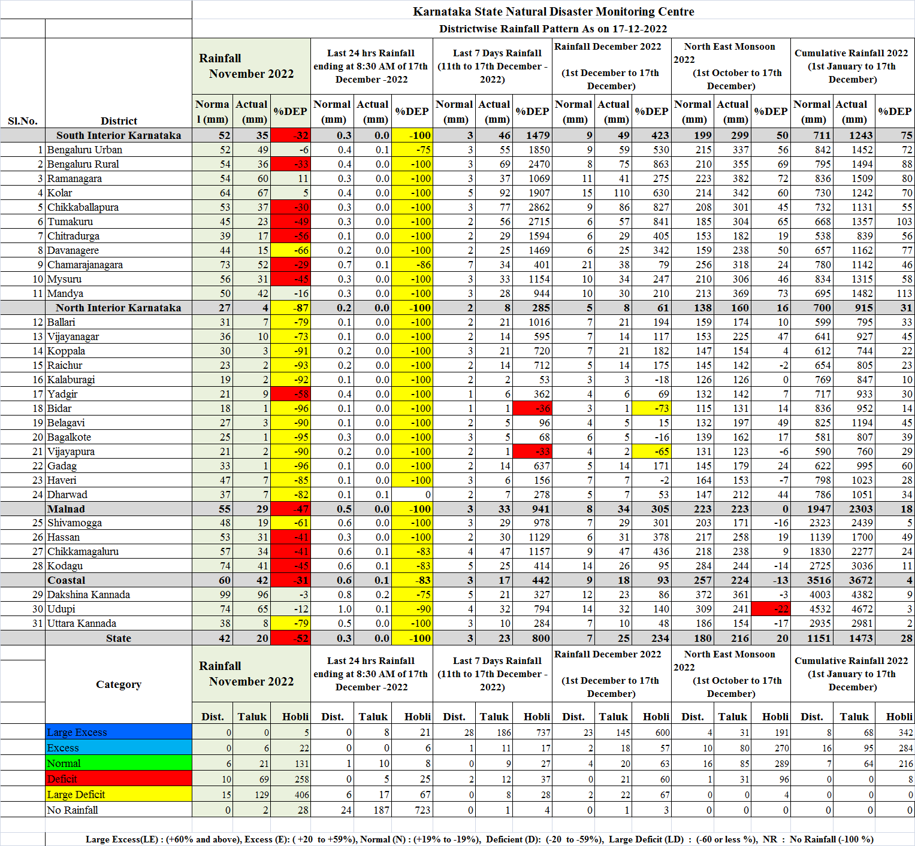
ANNEXURE -2
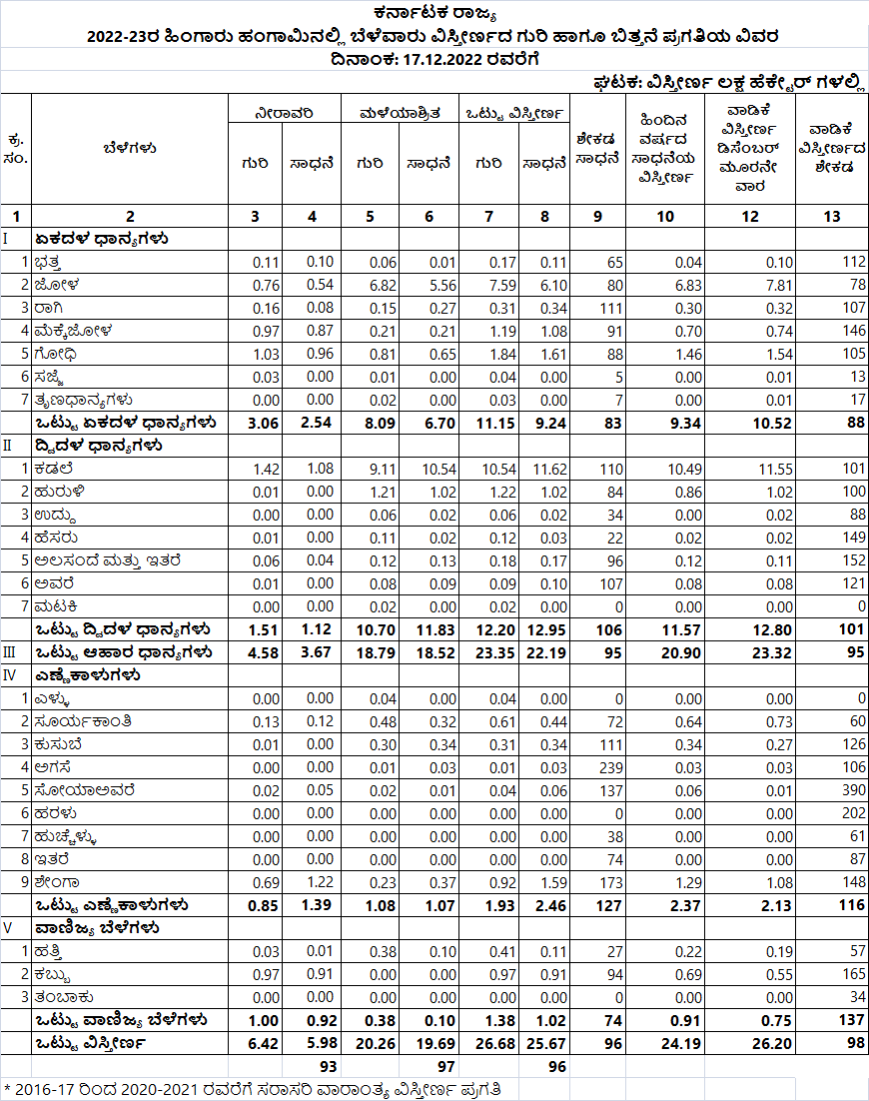
ANNEXURE -3
